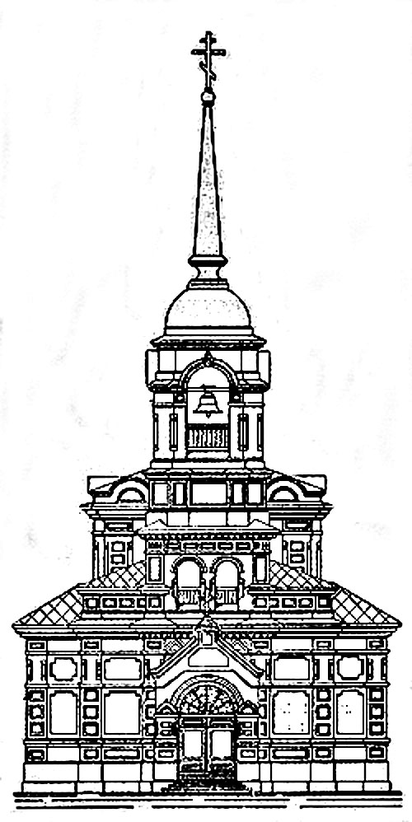 | «Храм этот по своему великолепию  может быть поставлен  наряду с московскими»
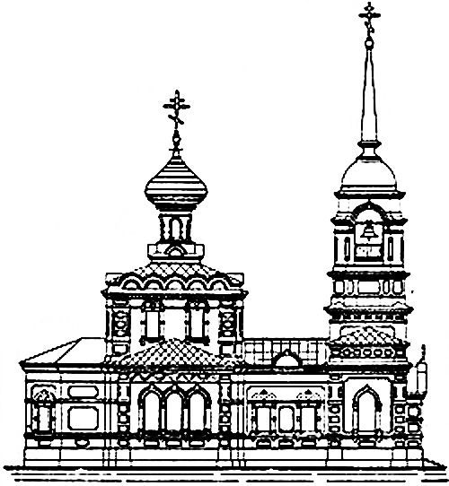

К 100-летию Никольской старообрядческой церкви
в с. Поречье Малоярославецкого района
Калужской области
Адреса действующих  старообрядческих храмов и часовен  в Калужской области  - Церковь Знамения Пресвятой Богородицы. 248002, Калуга, ул. Знаменская, 2. Тел. (4842)578013.  Ревизиты для пожертвований. Местная религиозная организация «Калужская православная старообрядческая Община во имя Знамения Пресвятыя Богородицы».  248002, Калуга, ул. Знаменская, 2.  р/c 40703810800000000028  к/c 30101810500000000762  ИНН 4027028466/4027001001  БИК 042908762  ООО банк «Элита» г. Калуга  Назначение платежа: "Добровольное пожертвование на уставную деятельность".  - Церковь Введения Пресвятой Богородицы. Калужская область, Боровск, ул. Циолковского, 10. Тел. (48438)43899.  - Памятник-часовня боярыне Морозовой. Калужская область, г. Боровск, ул. Советская, 8А.  - Церковь святителя Николы, архиепископа Мир Ликийских, чудотворца. Калужская область, Кировский район, Село Волое.  - Церковь святителя Петра, митрополита Киевского и всея Руси, чудотворца. 249438, Калужская область, Кировский район, деревня Гавриловка, ул. Центральная, д. 16.  Официальный сайт  Русской Православной старообрядческой Церкви – www.rpsc.ru  20 | «Храм этот  по своему великолепию  может быть поставлен  наряду с московскими»  К 100-летию  Никольской старообрядческой церкви  в с. Поречье Малоярославецкого района  Калужской области  Калуга, 2011
Издание подготовлено Калужской православной старообрядческой общиной во имя Знамения Пресвятыя Богородицы | Библиография  - Боченков В.В. Годы и приходы. Очерки по истории калужского старообрядчества. – М.: Палея-Мишин, 2001 – 160 с.  - Постановили: переоборудовать под больницу. Как закрывали храм в селе Поречье // «Во время оно…». Приложение к журналу «Церковь». Вып. № 5, 2009. - С. 85-94.  Послесловие  Мы рассказали об одном из уникальных храмов Калужской земли, памятнике истории и архитектуры начала ХХ века.  Его не обошла печальная участь большинства храмов, как старообрядческих, так и новообрядческих.  Есть у Василия Шукшина рассказ «Крепкий мужик». Главный герой решил снести пустующую заброшенную сельскую церковь, ему были нужны кирпичи. В конце концов он добился своего. Довольный собой, он встречает отторжение односельчан, стремящихся теперь от него отгородиться, – как человек, совершивший недобрый поступок. И никак не может он взять в толк, что же такого плохого сделал. Пожилая мать говорит ему дома, чтобы теперь он со стыда глаз не показывал людям. Он возражает, говоря, что от пустующей церкви не было никакого прока:  - Хоть бы молиться ходили! А то стояла - никто не замечал…  - Почто это не замечали! Да, бывало, откуда ни идешь, а ее уж видишь. И как ни пристанешь, а увидишь ее - вроде уж дома. Она сил прибавляла…  - Сил прибавляла… Ходят они теперь пешком-то! Атомный век, понимаешь, они хватились церкву жалеть. Клуба вон нету в деревне.., а тут - загоревали. Переживут!  - Ты-то переживи теперь! Со стыда теперь усохнешь…  Никольский храм в Поречье не снесли до фундамента. Он пустует, но стоит и, верим, прибавляет сил тем, кто с верой обратится в его сторону – пореченский храм высокий, виден издалека, и колокольня его, как свеча, высится к небу.  Может, Бог даст, он будет восстановлен в обозримом будущем, ведь заброшенный храм – это рана на теле многострадального русского народа.  Мы обращаемся ко всем, кому дорога история и духовное наследие Калужской земли, принять посильное участие в восстановлении храма.  Спаси Вас Христос!  19
освобождения из котласской ссылки был определен священником в деревню Дворцы к храму Успения. В 1937 г. по обвинению в контрреволюционной агитации арестован и 25 ноября приговорен тройкой НКВД Тульской области к расстрелу. Реабилитирован в 1988 г.  9  Выписка из протокола №19 заседания Президиума Калужского окружного исполкома Московской области от 26 января 1930 года  СЛУШАЛИ – ПОСТАНОВИЛИ:  Материал М/Ярославецкого РИКа о закрытии старообрядческой церкви и часовни в с. Поречье. Закрытия церкви требует большинство населения Пореченского района в целях использования церкви под больницу, а часовни под кузницу. Церковь, как видно, обслуживает 35 дворов (преимущественно бывш<их> фабрикантов, кулаков и других антисоветских элементов) из 78. В 4 верстах находится другая старообрядческая церковь (в с. Семкине¹), которая вполне может обслужить группу верующих. Больницы в районе не имеется в радиусе 20 верст. К 1 мая по заключению местных органов власти больница уже будет функционировать. Средства на переоборудование в размере 3000 руб. уже имеются (2000 руб. отпускает кустпромтоварищество «Смычка», 500 руб. отпускает само население в порядке самообложения, и остальную сумму отпускает промстрахкасса медикаментами и др. приспособлениями). С окрздравотделом имеется уже договоренность о выделении необходимого количества медперсонала. Подвозка лесоматериалов будет произведена силами самого населения в связи с собственным их желанием.  ПОСТАНОВИЛИ: учитывая массовые требования трудящихся Пореченского района о закрытии старообрядческой церкви и использовании ее под больницу, а также и об использовании часовни под кузню, и имея в виду, что больница для района весьма необходима, что средства на переоборудование и план переоборудования имеются, и все условия к немедленному производству переоборудования соблюдены, что часовня по тем же условиям также вполне может быть использована под кузню – возбудить срочно ходатайство перед Мособлисполкомом о закрытии церкви в с. Поречье в целях использования ее под больницу и о закрытии часовни в целях использования ее под кузню.  Председатель Комаров.  Верно: тех. секретарь Бохенский.  Там же. Л. 467–467 об.  Примечание  ¹ В с. Семкине община возникла, вероятно, в 1920-е годы (см. Боченков В.В. Годы и приходы. М., 2001. С. 74–75). Настоятелем местного храма (не сохранился) был протоиерей Зиновий Нижников (1879–1938), до этого служивший в Витебске. В Семкино он служил с 1937 года. В начале марта 1938 года арестован по обвинению в «контрреволюционном настроении и террористических намерениях в отношении членов ВКП(б)» и по приговору тройки при УНКВД СССР по Московской области расстрелян 20 марта того же, 1938-го года, похоронен на Бутовском полигоне.  18 | Оглавление  - Предисловие…………………………………………………………………………...4  - История пореченского старообрядчества……………………………………………5  - Добрый воин. ………………………………………………………………………….7  - Фотографии пореченского храма…………………………………………………...12  - Документы о закрытии храма в селе Поречье……………………………………...14  - Библиография ………………………………………………………………………..19  - Послесловие …..……………………………………………………………………...19  - Адреса действующих старообрядческих храмов и часовен в Калужской области…………………………….…………………20  3

Предисловие  Село Поречье Малоярославецкого района Калужской области кажется обычным для средней полосы России, однако старообрядческий храм, построенный здесь в начале ХХ века, многих привлекал своей архитектурной красотой. Заметил его и известный писатель, историк и полемист Ф.Е. Мельников, который в своей «Краткой истории древлеправославной (старообрядческой) Церкви» отозвался о нем, что храм этот «по своему великолепию может быть поставлен наряду с московскими». И это действительно так.  Никольский храм в Поречье, возведенный местными фабрикантами братьями Сергеевыми, был освящен в 1911 году. Об этом писали разные старообрядческие журналы (см.: Новый старообрядческий храм // Церковь. 1911. №10. С. 242–243, С. 244 – снимки внутреннего вида храма, освящения колоколов, крестного хода во время освящения; Церковь. 1911. №12. С. 290 – снимок общего вида храма; Церковь. 1911. №13. С. 315, 316 – снимки закладки храма; Златоструй. 1911. №7. С. 36). Однако уже в 1930 году красивейший пореченский храм был закрыт. Никольская церковь в Поречье была изъята из пользования общины, переоборудована под больницу, затем под склад.  Первым и последним настоятелем этой церкви был о. Евстратий Хоботов.  В данной подборке публикуются выявленные документы из Государственного архива Калужской области, повествующие о пореченском старообрядчестве, истории Никольской церкви и ее настоятеле.  4 | сельсовет считает, что имеющихся в распоряжении сельсовета средств вполне достаточно для переоборудования церкви под больницу.  Здание церкви особого ремонта в части его отопления не требует, так как оно имеет вполне исправное паровое отопление.  В части разъяснительной работы по изъятию церкви сельсоветом проведена следующая работа:  1) имеется постановление общего собрания женщин,  2) решение делегаток-кустарок,  3) решение общего собрания всех гр<ажда>н с. Поречье в количестве 112 человек,  4) решение собрания уполномоченных школьников и пионеротряда, а также граждан д. Жилинка.  Весь указанный материал направлен в райисполком.  Кроме того Пореченский сельсовет обращает внимание РИКа на следующее:  1. Здание церкви, которое предполагается к переоборудованию, находилось в руках пореченской старообрядческой общины в количестве 35 человек, причем состоит она из зажиточной части деревни, возглавляется лишенцами Сергеевым¹ и Кокоревым². Первый из них находится под арестом за экономическую контрреволюцию.  2. На общем собрании гр<ажда>н, а также и на собрании женщин присутствовали все члены старообрядческой общины за исключением лишенных и единогласно вынесли решение за изъятие церкви (см. приложение).  3. Священник общины Хоботов³ также находится в заключении, и здание все равно не используется.  4. Пореченский с/совет считает, что в радиусе 20 верст отсутствие больницы влечет за собой усиление работы знахарок и бабок и ставит в затруднение поднятие культурного уровня деревни, и считает, что требование об изъятии церковного здания под больницу вполне справедливо, а средств вполне достаточно для организации больн<ицы>, и настойчиво просит ускорить разрешение вопроса. <…>  [Подписи председателя сельсовета и секретаря.]  Там же. Л. 483– 483 об.  Примечания  ¹ Старообрядческий храм в селе Поречье построен на средства местных фабрикантов братьев Сергеевых, как сказано в общем вступлении к подборке документов. Вероятно, здесь имеется в виду кто-то из них или из их родственников.  ² Биографические сведения не выявлены.  ³ о. Евстратий Иванович Хоботов весной 1930 года был переведен на приход храма деревни Горбатово (ныне – Износковский район Калужской области). В том же году в Горбатове был арестован и в мае 1931 г. приговорен к ссылке в Котлас. Здесь, очевидно, имеется в виду арест, который имел место до перевода из Поречья, по-видимому, краткосрочный. О. Евстратий (13 декабря 1870–5 декабря 1937) родился в деревне Камельгино Калужского уезда Калужской губернии в крестьянской семье. Был ратником ополчения в царской армии. Рукоположен 20 марта 1911 г. епископом Ионой (Александровым) к Никольскому храму с. Поречья. После досрочного  17
6  Сельсовет с. Поречье Малоярославецкому районному исполнительному комитету  В М-Ярославецкий РИК.  Препровождая при сем материал по изъятию старообрядческой церкви в с. Поречье на Ваше утвержденье, Пореченский с/совет просит указанный РИК учесть требования верующих и актива с/совета о закрытии церкви на предмет оборудования в таковой больницы, а ценности и колокола продать на приобретение для пореченского колхоза трактора и сельхозмашин.  (Приложение при сем упомянутое на семи листах).  Пред. с/совета Червяков.  Секретарь [подпись].  Там же. Л. 474.  7  Выписка из протокола №20 заседания президиума Малоярославецкого райисполкома Калужского округа Московской области от 21 декабря 1929 г.  СЛУШАЛИ: материал об изъятии из пользования о<бщест>ва верующих старообрядческой церкви, находящейся в с. Поречье Малоярославецкого района.  ПОСТАНОВИЛИ: принимая во внимание ходатайство гр<ажда>н всего района Пореченского с/совета, использование старообрядческой церкви незначительной группой верующих в количестве 15–17 человек и состоящих исключительно из бывших фабрикантов, кулаков и других антисоветских элементов, неиспользование часовни обществом верующих, непроизводство ремонта, вследствие чего здание приходит в негодность, Президиум РИКа поддерживает ходатайство граждан и самого Пореченского сельсовета об изъятии из пользования верующих упомянутых зданий, и передать в ведение РИКа на предмет использования церкви для лечебного учреждения, а часовню для кузницы. Подлин<ное> за надлежащими подписями, с подлинным верно.  Делопроизводитель [подпись].  Там же. Л. 469.  8  Сельсовет с. Поречье Малоярославецкому  районному исполнительному комитету  Пореченский сельсовет Малоярославецкого района Калужского округа 21 января 1930 г.  №  С. Поречье.  Малоярославецкий райисполком.  Препровождая при сем материал по переоборудованию пореченской церкви, сельсовет сообщает:  Средства на переоборудование отпускаются кустпромартелью «Смычка» 2200 рублей, из средств самообложения населения 500 рублей. Кроме того полное оборудование для медпункта отпускается окрздравотделом за счет страх<нрзб>.  Требующий<ся> для переоборудования материал отпускается из леса местного значения, подвозка его – за счет трудовой повинности населения. Поэтому  16 | История пореченского старообрядчества  Село Поречье в Малоярославецком уезде (ныне – районе) было заселено старообрядцами примерно наполовину. Сведения о пореченском старообрядчестве скудны, приход не отличался особой многочисленностью. Тем не менее, и здесь жили неравнодушные к делам веры люди, в 1911 году в селе стараниями братьев-фабрикантов Василия, Федора, Кирилла и Викулы Сергеевых была построена одна из самых красивых в губернии старообрядческих церквей.  До возведения храма пореченские старообрядцы собирались в тесной моленной у местного крестьянина Льва Ивановича Строганова (1). Община в селе была зарегистрирована в апреле 1907 года, и тогда же строительное отделение утвердило проект новой каменной церкви. Он был, кстати, опубликован в одном из самых первых номеров журнала «Церковь». Под проектом стояло воззвание с просьбой помочь пожертвованиями. Храм предполагался тогда однокупольным. В том же 1907 году, летом, началось строительство (2).  3 февраля 1911 года храм был торжественно освящен во имя Святителя Николы; в Поречье приехали епископ Иона Калужско-Смоленский, о. Димитрий из Москвы (с Апухтинки), с ним два диакона. В среду второго февраля в каменном храме началась малая вечерня, в то же время из молитвенного дома сюда направился крестный ход, по его прибытии началась всенощная. В службе участвовали певцы с Рогожского кладбища. На следующий день в шесть утра начался молебен храму и совершен чин освящения с крестным ходом вокруг церкви. Как сообщал журнал «Церковь», ее колокола весили более 400 пудов (более 6400 килограмм). «Итак, старообрядчество украсилось еще одним роскошным чертогом Божиим, в котором будут возноситься горячие молитвы Творцу во славу и честь родного старообрядчества» (3). 28 июля 1912 г. в Никольском храме освятили придел - во имя Одигитрии. Епископ Иона в феврале умер, и освящение по благословению архиепископа Московского и всея Руси Иоанна провел калужский протоиерей о. Пармен Силаев. В то время он был кандидатом в епископы. В богослужении участвовали о. Михаил Вазягин из Кривошеина, о. Иоанн Русанов (Пурсовка) и, конечно, местный священник о. Евстратий Хоботов. Строителям храма братьям Сергеевым от имени прихожан он преподнес образ Богоматери Одигитрии Смоленской с изображениями святых Василия Великого, Феодора мученика, Кирилла и Викулы.  - Василий Павлович, вы, как старший брат, примите сей образ от имени общества как великую святыню. Да поможет вам Царица Небесная во всяком добром деле, - сказал священник.  Растроганный Василий Сергеев принял икону с земным поклоном (4).  5
20 февраля 1917 года скончалась попечительница пореченской моленной Анна Николаевна Строганова, до замужества - Соловьева). По теряв мужа на сороковом году жизни, остальные тридцать пять она прожила вдовой. А когда возникла духовная нужда, предоставила селянам-старообрядцам «убогий свой домик для Божественной службы». Снимок этого домика был опубликован в одном из номеров журнала «Слово Церкви» за 1917 год (5). Обычная крестьянская изба с дощатой крышей, огороженная невысоким забором. Рядом дерево, скворечник на длинном шесте...  В советское время Никольский храм подвергся разорению. К тому времени В.Сергеев умер, его похоронили на местном кладбище. Судьба его братьев, живших в Москве, нуждается в уточнении. Один из них, по устному преданию, был арестован и, чтобы выразить презрение к пришедшим за ним чекистам, запел при них «Боже, царя храни...» Его расстреляли на Ваганьковском кладбище.  1.ГАКО. Ф.62. Оп.19. Д.2227. Л.1.  2.ГАКО. Ф. 788. Оп. 1. Д.1098. Л.5; Ф.62. Оп.19. Д.2227. Л.11; Церковь. 1908. №4. С.130, 139.  З. Церковь. 1911. №10. С.242; Церковь. 1911. №12. С.290. 315, 316 - фотографии освящения и закладки пореченского храма.  4.Церковь. 1912. №43. С.1041.  5.Слово Церкви. 1917. № 14. С.268; №21. С.397 (Фото А.Н.Строгановой и моленной).  6 | может иметь здание православной религиозной общины на основе поочередного пользования. В то же <время> полное отсутствие лечебных заведений в радиусе 18 верст и наличие средств, достаточных для организации больницы в указанном здании – требовать перед М-Ярослав<ецким > РИКом закрытия здания, принадлежащего старообрядческой религиозной общине, и передать его для устройства больницы…²  16/XII. 29.  Пред<седатель> с<ель>/совета …  Там же. Л. 475–475 об.  Примечания  ¹ Имеется в виду, что половина жителей, чьи дома находятся в приходе Никольского старообрядческого храма, проживают в Москве, либо временно, либо постоянно.  ² Синтаксис подлинника.  4  Выписка из протокола общего собрания граждан с. Поречье  от 16 декабря 1929 года  Присутствуют 112 человек.  СЛУШАЛИ: об очередных задачах и международном положении.  ПОСТАНОВИЛИ: решение Пленума Пореченского с<ельского> с<овета> одобрить и целиком присоединиться к нему, и со своей стороны требовать М-Я<рославецкий> РИК:  - изъять старообрядческую церковь из ведения верующих и передать ее под больницу.  - колокола и ценности обратить на приобретение трактора и с/хозмашин. И  - отказаться от празднования престольного праздника Николы и отрабатывать этот день в фонд коллективизации пореченского с/совета¹.  [подписи]  Там же. Л. 479  Примечание  ¹ В Поречье был (и также сохранился до наших дней) еще один Никольский храм, принадлежащий общине патриаршей церкви. Престольный праздник свт. Николы был в селе не только у старообрядцев.  5  Выписка из протокола общего собрания пионерского отряда  от 16 декабря 1929 года  На собрании присутствовало 24 чел<овека>.  2) СЛУШАЛИ: о закрытии церкви.  ПОСТАНОВИЛИ: требовать закрыть церковь и оборудовать в ней больницу.  Председатель соб<рания> Пафнутов В.А.  Секретарь Кокорева Е.  Члены Червяков Г., <нрзб>енов В., Лисенкова М.  Там же. Л. 481.  15
Документы о закрытии храма в селе Поречье  1  Выписка из протокола Пореченского сельсовета от 6 декабря 1929 года  Малоярослав<ецкий> райисполком.  Выписка из протокола Поречен<ского> с/совета от 6/XII, №24  СЛУШАЛИ: об отборе часовни.  ПОСТАНОВИЛИ: в виду того, что община верующих отказалась произвести ремонт часовни, ходатайствовать перед РИКом¹ об передаче часовни в ведение с/сов<ета> для оборудования кузницы.  С подлинным верно. Пред с/сов<ета> Червяков.  Секретарь [подпись]  Государственный архив Калужской области (ГАКО).  Ф. Р. –202. Оп. 1. Ед. хр. 94. Л. 471  Примечание  ¹ РИК – районный исполнительный комитет.  2  Члены церковного совета общины с. Поречья Пореченскому сельсовету  1929 года, декабря 8 дня.  В Пореченский сельсовет.  Настоящим сообщаю Пореченскому сельсовету, что наша община верующих в 3-хдневный срок никак не может отремонтировать в Поречье часовню, принимая во внимание, что сейчас идет уже декабрь месяц. Вряд ли соберется община к ремонту ея и весной в строительный сезон.  Председатель церковного совета гражданин деревни Веткиной [подпись].  Члены совета той же деревни Поречья, Жилинки – Н. Иванов Скобелев, А. Фадеев, М. Юдин.  Там же. Л. 472.  3  Выписка из протокола №29 от 14 декабря 1929 года  пленума Пореченского сельсовета  Присутствует 30 человек.  СЛУШАЛИ: о международном положении и очередных задачах.  ПОСТАНОВИЛИ: признавая, что религия является громадным тормозом в деле социалистического строительства, что поповщина ведет явно срывательскую политику дела укрепления обороноспособности нашей страны распусканием ложных слухов и т.д., Пленум постановляет считать недопустимым в момент <1 нрзб> великой стройки и военной опасности <для> СССР иметь в селе Поречье неиспользованное церковное здание старообрядческой религиозной общины, так как  здание обслуживает из всего района, 10 деревень, только 35 старообрядческих дворов, находящихся в Поречье, из коих 50% находится в Москве¹, а оставшаяся часть возглавлялась лишенным фабрикантом Сергеевым, и что оставшаяся часть  14 | Добрый воин  Рождественским постом, 13 декабря 1870 года, у камельгинского крестьянина-старообрядца Ивана Хоботова родился сын.  В тот день старообрядческая церковь отмечала память пяти мучеников: Евстратия, Авксентия, Евгения, Мардария и Ореста. Поэтому ребенка окрестили в честь одного из них редким именем - Евстратий. В переводе с греческого оно означает «добрый воин».  Святой Евстратий жил в Армении в эпоху римских императоров Диоклетиана и Максимиана, известных кровавыми гонениями на христиан. За веру свою и открытое исповедание ее Евстратий лишен был воинского звания (службе он отдал 27 лет) и подвергся жестоким истязаниям. Но остался тверд и непреклонен. Правитель Армении и Каппадокии Агриколай намекал святому: принеси ты, мол, жертву идолам только для вида, чтобы народ уверился, будто ты тоже язычник. А там молись, как хочешь. Симпатичен ты мне. Ничего я тебе не сделаю... Но Евстратий отказался. В тринадцатый день декабря он был казнен - брошен в раскаленную печь. Но чудо: огонь не повредил ни единого волоса на его теле.  Маленький Евстратий из Камельгина пошел по стопам отца и тоже занялся крестьянским трудом. В армии он служил ратником ополчения. В 1911 году Евстратий Хоботов принял духовное звание. Он был рукоположен во священника к Никольской церкви села Поречье Малоярославецкого уезда (теперь - района). Это был самый красивый старообрядческий храм в губернии. Он и сейчас цел. Стоит среди села, как обветшалый корабль, выброшенный штормом на берег и давно покинутый командой... У отца Евстратия в семье было пятнадцать детей. Семеро умерли во младенчестве. Четверо сыновей священника провоевали всю Великую Отечественную, от начала до конца. Жена имела орден «Мать-героиня» второй степени. А прослужил священник в Поречье почти двадцать лет. Потом, когда во всю мощь развернулась борьба против русской духовной культуры и ее вековых традиций, церковь в селе закрыли. Это было в 1930 году. Предлог: мало верующих осталось, всё кулаки, в четырех верстах, в деревне Семкино, стоит еще одна старообрядческая церковь, а больницы нет в радиусе двадцати верст.  Требования об упразднении храма были «массовыми». Даже пореченские пионеры собрались на собрание и постановили: «Требовать закрыть церковь и оборудовать в ней больницу». Взрослые думали поправить и хозяйственные дела: на вырученные с продажи церковных ценностей деньги купить трактор и прочую технику для колхоза. Среди бумаг о закрытии храма хранится в государственном архиве Калужской области рисунок от руки: кто-то бегло набросал план церкви, прикинув, где что разместить. В алтаре - операционную, в настоящей - палату, в трапезной - кабинет врача, перевязочную и т.д.  7
Когда дошло до дела, на реке прорвало плотину - и брешь решено было заделать широкими иконами. Приладили их, да сорвало водой... Все ценности, ковры, утварь - изъяли. Рассказывают, один безбожник залез тогда на престол с ногами, штаны снял и опорожнился. Прошло немного времени, бац - рак горла. Так и прозвали его в селе Хрипатым...  Весной 1930 года отец Евстратий покинул Поречье. Его перевели в другой старообрядческий приход - в деревню Горбатово, что недалеко от Износок. Священник поселился там на квартире у одного прихожанина. Его семья осталась в Поречье.  В том же 1930 году возбудили первое дело на отца Евстратия. В Вяземский оперсектор ОГПУ кто-то подкинул «сведения», что горбатовский священник ведет антисоветскую агитацию. Последовал арест. Обвинение гласило, что отец Евстратий, «будучи враждебно настроен к советской власти, систематически занимался антисоветской деятельностью с той целью, чтобы вызвать вражду к существующему строю среди населения и подорвать устои советской власти».  Отец Евстратий ни одного обвинения не признал и «существенного по делу ничего не показал». В конце марта 1931 года дело Хоботова отправили для внесудебного разбирательства в тройку ОГПУ. Слушалось оно 23 мая. Отец Евстратий получил три года ссылки в Северный край. В конце июня ему предложили за собственный счет в трехдневный срок выехать в город Котлас (Архангельская область).  Семью священника в Поречье раскулачили, отобрали дом. Жить пришлось в бане. В 1933 году отец Евстратий досрочно освободился от наказания как инвалид. Он вернулся на родину и поселился в деревне Дворцы, неподалеку от родного Камельгина. Здешняя старообрядческая церковь еще действовала. Но одного священника во Дворцах уже арестовали, другой, вернувшийся после трехлетнего заключения, умер от менингита.  Через два года у Хоботова отобрали дом, сарай и амбар. Отец Евстратий переехал на квартиру к одному из прихожан. Было священнику тогда шестьдесят пять лет. Где-то в это время, в середине тридцатых, закрыли и церковь в селе, устроив в ней клуб.  Чтобы чуть-чуть ощутить себя в атмосфере того времени, достаточно полистать подшивки газет. Вот калужская «Коммуна» за 1937 год. В защиту религии - ни слова. Впрочем, эти выдержки не нуждаются в комментариях.  «Десятки миллионов трудящихся нашей страны освободились от религиозного дурмана. В основном это результаты освобождения от гнета и эксплуатации,  8 | 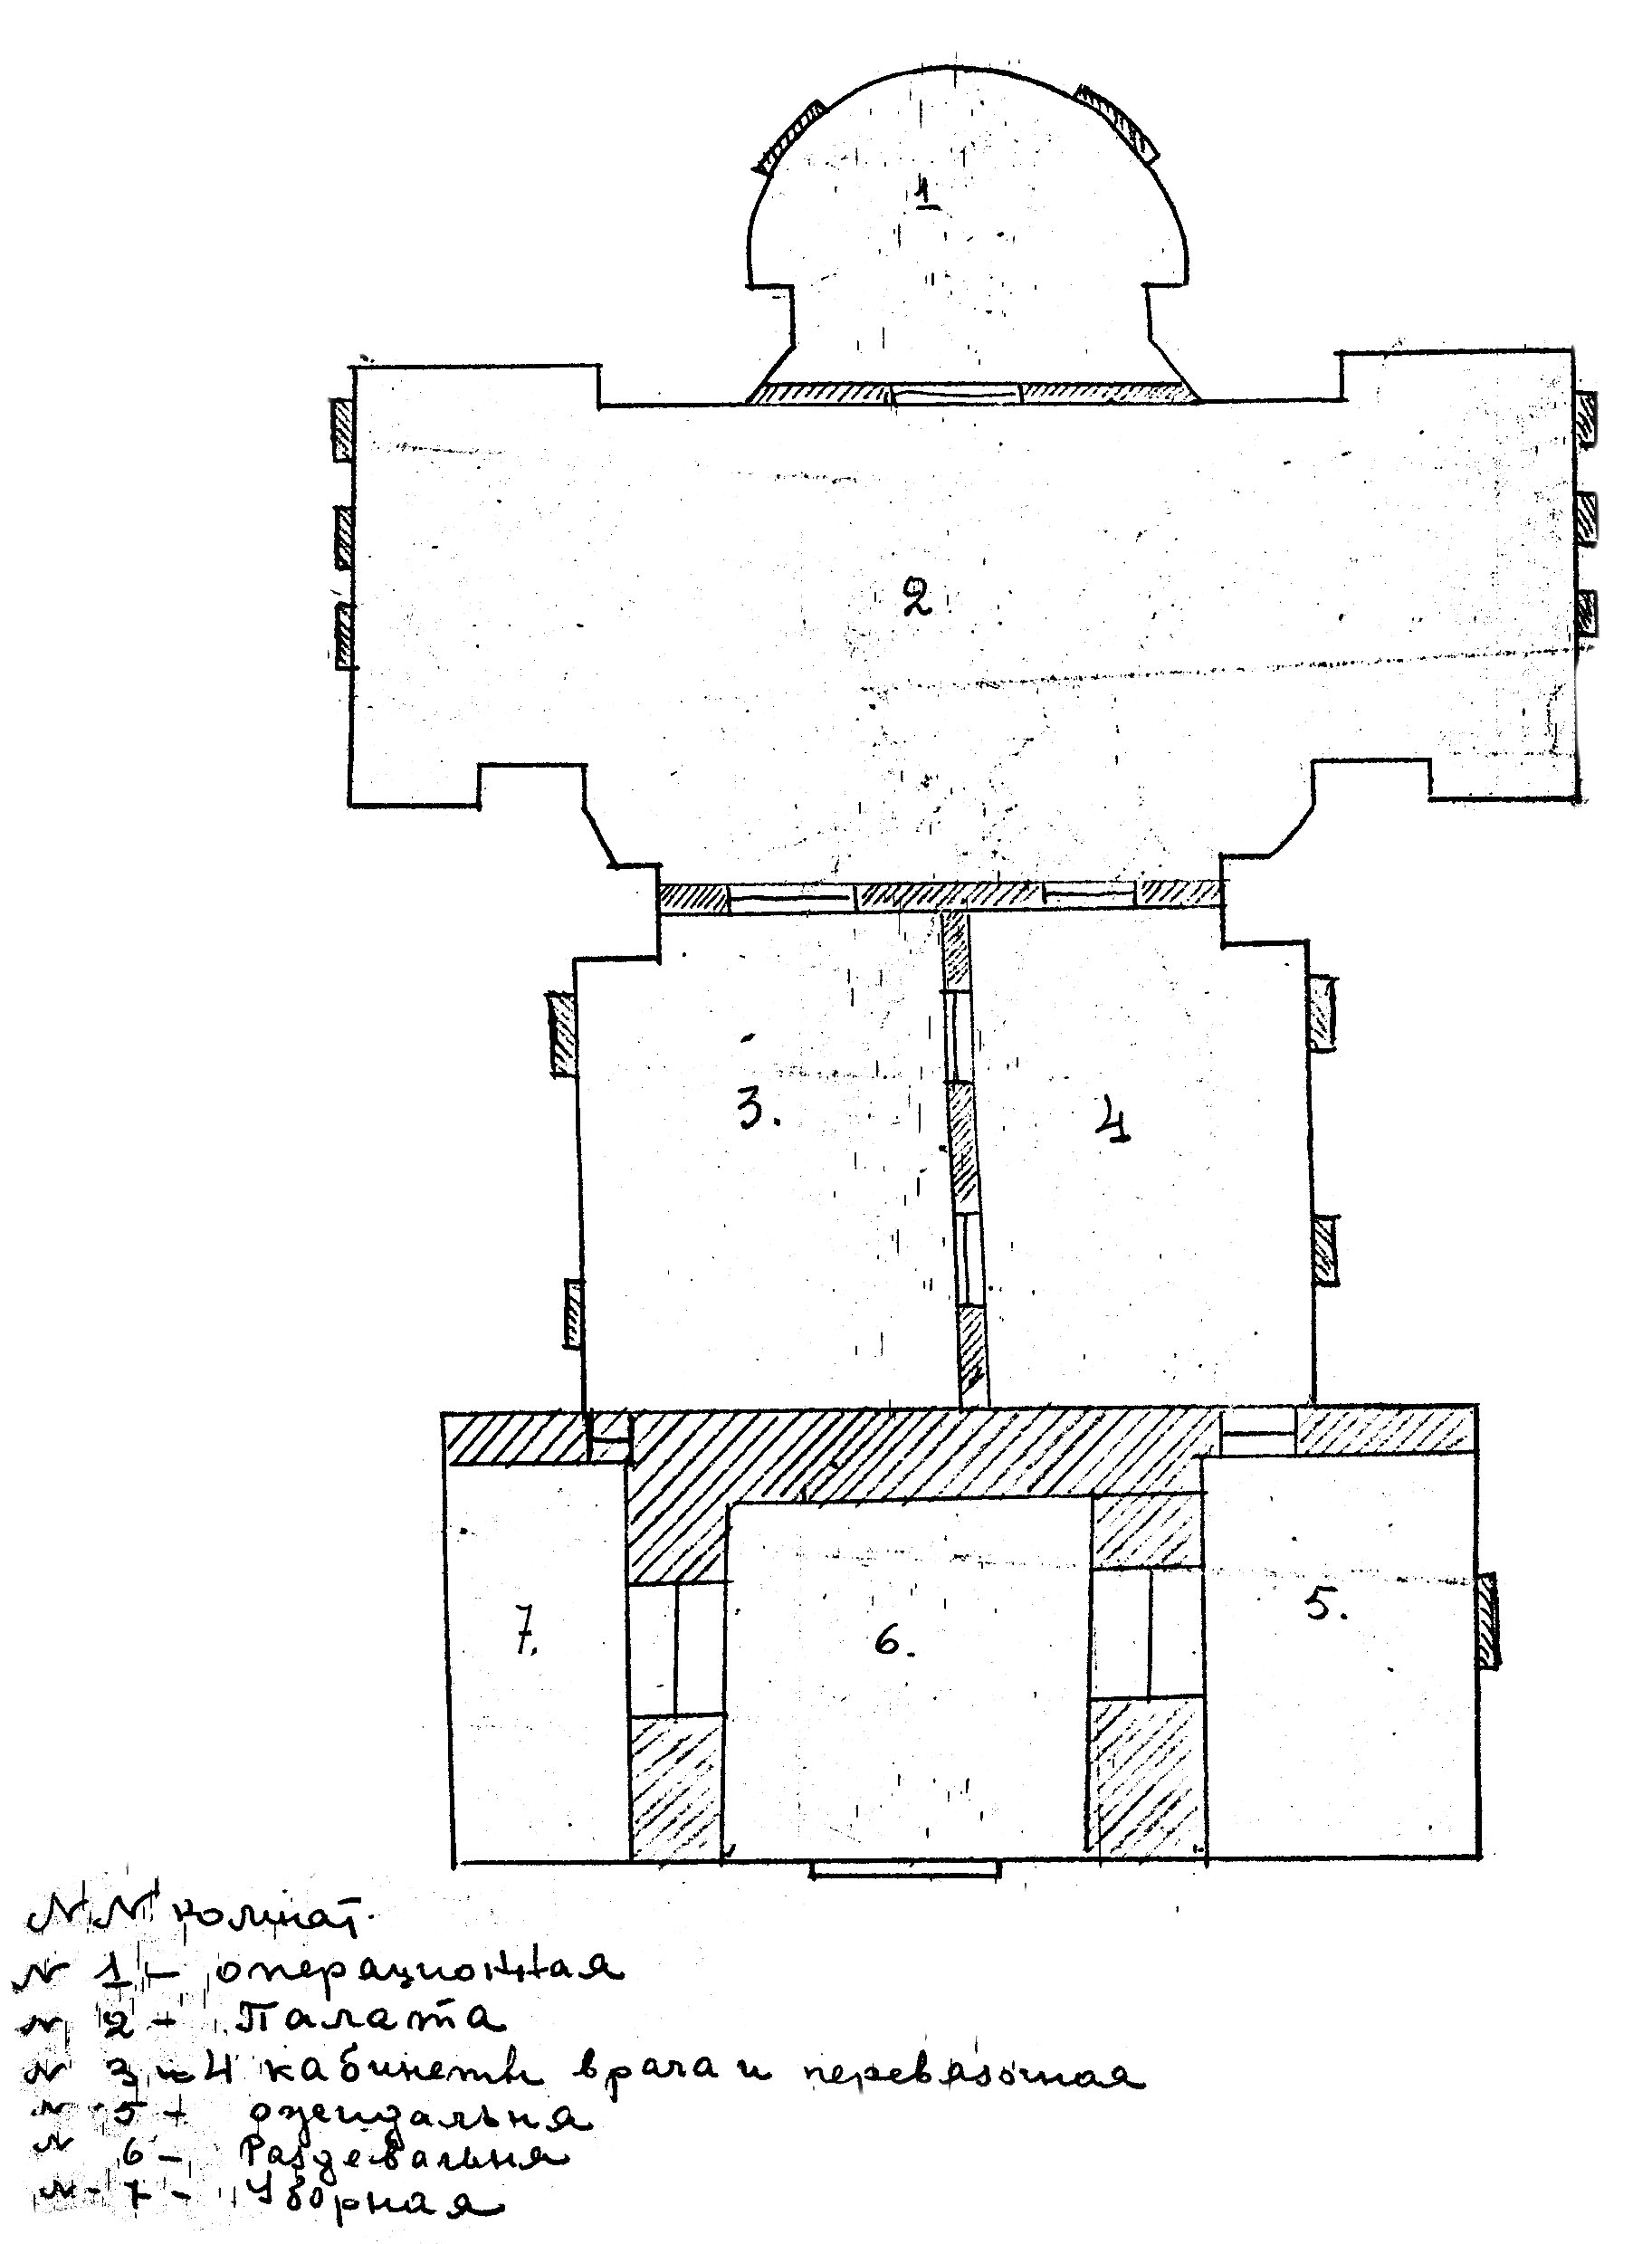  План размещения больницы в Никольском храме  13
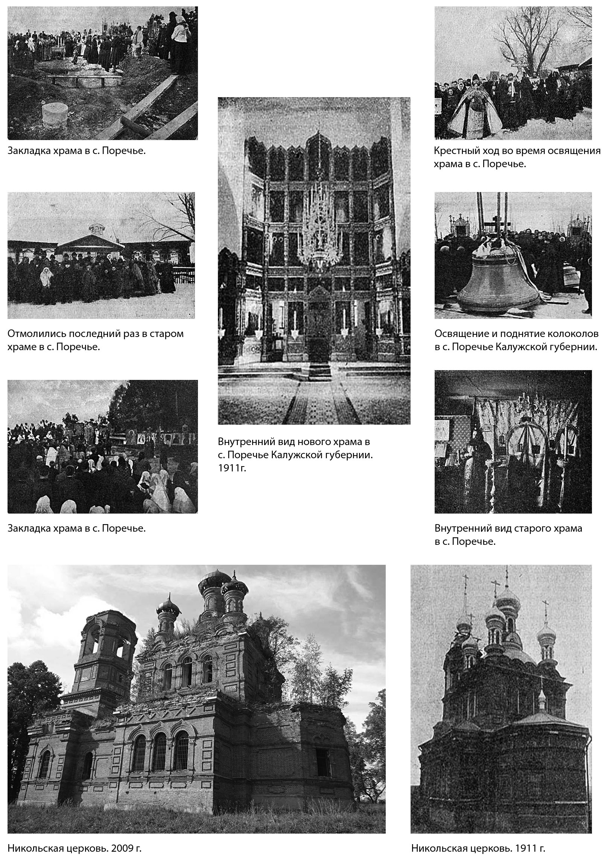 | результаты ликвидации эксплуататорских классов, для которых религия была выгодна. Трудящимся нашего социалистического общества религия не нужна».  «В связи с введением новой конституции (1936 г.) церковники пытаются использовать расширение советской демократии, чтобы усилить свое контрреволюционное влияние на отсталых трудящихся. Кое-где церковники требуют открытия церквей, беспрепятственного разрешения крестных ходов и т.д. Церковники ведут разлагающую агитацию, готовясь к предстоящим выборам советских органов (имеются в виду выборы 12 декабря 1937 года в Верховный Совет СССР. - ред.)... Враги используют религию, так как всякая религия по своему содержанию враждебна социализму».  «Все, кто еще не порвал с религией, должны понять, что их религиозные предрассудки используют классовые враги, бешено борющиеся против коммунизма, против счастливой, радостной жизни народов нашей страны. Религия является примером вредительской контрреволюционной, подрывной деятельности классового врага. Организации безбожников, все культурно-просветительские и другие учреждения обязаны вести антирелигиозную работу, терпеливо разъясняя верующим вред религии, помогая им порвать с ней».  После закрытия церкви отец Евстратий служил по домам, когда приглашали крестить ребенка, повенчать. В марте 1937-го на его квартиру нагрянула медкомиссия проверять «санитарные условия». Священник ютился в двух «душных комнатах», одна из которых площадью всего три квадратных метра. Не ускользнул от внимания проверявших железный бак для крещения, слегка поржавевший где-то и поэтому, по мнению комиссии, «пришедший в антисанитарное состояние».  Закончилась проверка тем, что отца Евстратия предупредили: если он будет дальше священствовать - загремит под суд.  То было лишь начало...  Дочь священника Клавдия активно участвовала в деревенской самодеятельности. Репетиции проводились в бывшей церкви. Сцена была устроена в алтарной ее части. В деревенский театр Клавдию влекли не актерские задатки, которые, кстати, были, искали выхода - она боялась за отца. Его могли обвинить, дескать, запрещает, и забрать.  В один день, когда Клавдия собиралась на репетицию, отец попросил:  - Не ходи.  В эту минуту он сидел у печи и расщеплял ножом полено.  – Надо.  Отец рассерженно застучал поленом о кирпичную кладку печи:  9
- Не ходи!  Дочь не послушалась. Она считала, что вести себя как все - безопасней.  То был один из редких случаев, когда отец выходил из себя.  26 марта 1937 года один из бдительных граждан деревни написал в управление НКВД донос на Хоботова: «Сообщаем вам, что у нас во Дворцах проживает поп Хоботов Евстратий Ив., который нарушает законы. Церковь закрыта, но он проводит службу в отдельных домах, для чего собирается много людей. Это говорит за то, что он имеет производство (автор хотел сказать, что священник принимает от верующих пожертвования, которые, по его представлению, являются незаконным источником дохода. - В.Б.). Мы обращались в райфо, но райфо ничего не предпринимает в части обложения его подоходным». Далее следовал перечень старообрядцев, у которых отец Евстратий «службу проводил».  Донос этот стал поводом для «раскрутки» второго дела на дворцовского священника. Все по той же 58-й статье, хотя доносчик обвинял отца Евстратия не в политическом, а в экономическом «преступлении».  Получив паспорт, дочь священника Клавдия переехала в Москву. Когда она обустроилась в столице, нашла работу, дошел до нее рассказ, что люди, хотевшие уничтожить папу, потребовали, чтобы он собрал верующих и объявил, что Бога нет, что он их обманывал. Хоботов отказался, ответив, что верит в Бога и будет «так же страдать, как страдал Христос».  Вскоре в дом отца Евстратия пришли какие-то люди, один протянул маленькую, в половинку тетрадного листа, бумажку, исписанную ярко-красными чернилами.  - На обороте напишите: «Ордер мне предъявлен» - и подпись.  Отец Евстратий взял бумажку в руки. «Народный комиссариат внутренних дел Союза ССР, - прочел он большие черные буквы сверху, -Управление НКВД СССР по Московской области».  И ниже: «Ордер № 21986».  Красные буквы, похожие на языки костра. Красный цвет - цвет пожара и крови...  Никакого контрреволюционного компромата пришедшие не отыскали. «При обыске обнаружено ничего не было, кроме церковных книг, 4 штуки которых уничтожены были на месте», - отчитывались они потом.  Отца Евстратия арестовали.  Обвинение выдвигалось то же, что и в прошлый раз: агитация, антисоветская пропаганда и т.п. Священник не признал вины. На допросе он пояснил, что сельчане, в том числе и из зажиточных, шли к нему с жалобами на тяжелую жизнь, просили пастырского совета. И он, как духовный отец их, находил каждому слова утешения. «Я разъяснял, что каждая власть послана от Бога и мы должны переносить все тяготы и лишения».  10 | - Мы располагаем неопровержимыми данными, что вы среди верую  щих во время совершения религиозных обрядов вели антисоветскую аги  тацию, - убеждал следователь.  Отец Евстратий ответил, что никакой агитацией не занимался. Он говорил людям, что все творящееся в стране идет по Святому Писанию. От этого никуда не денешься, так угодно Богу. Поэтому люди должны по-христиански терпеливо переносить все тяготы и смириться. Единоличникам лучше вступить в колхоз, чтобы не платить тяжелых налогов. Все в деснице Божией: и власть, и судьбы стран, и жизнь человеческая...  Наконец дело было закончено. В нем имелись «неопровержимые улики» - показания трех разных свидетелей. Все - против Хоботова. Один человек заявлял, что отец Евстратий высказывался в защиту расстрелянных «врагов народа» - мучениками их называл.  И бумаги на последнего дворцовского священника направились на рассмотрение тройки УНКВД. 25 ноября 1937 года состоялось заседание по делу Хоботова. Приговор - расстрелять.  Минула неделя с небольшим. 4 декабря в тюремной камере отец Евстратий встретил Введение. Так уж было, видно, суждено - не мог он умереть раньше... А 5 декабря, в день памяти убиенного в орде святого благоверного великого князя Михаила Тверского, дворцовский священник был казнен... Успенская церковь во Дворцах, превращенная в клуб, как уже было сказано, сгорела в конце 1930 годов дотла. Причина пожара и точная его дата не установлены.  * * *  Прошел 51 год.  Рождественским постом 14 декабря 1988 года Калужский областной суд реабилитировал Евстратия Хоботова по обоим делам. В действиях священника не оказалось состава преступления. К свержению и подрыву власти он не призывал, а разъяснял верующим положения Святого Писания и его взаимосвязь с событиями в стране.  Есть и еще одно совпадение в трагической судьбе дворцовского священника. 5 декабря 1937 года было воскресным днем - днем, когда церковь празднует воскресение Христово - событие, являющееся залогом будущей вечной жизни. Кроме того, ровно год назад, 5 декабря 1936-го, страна приняла новую конституцию, и день этот был объявлен всенародным праздником.  11

